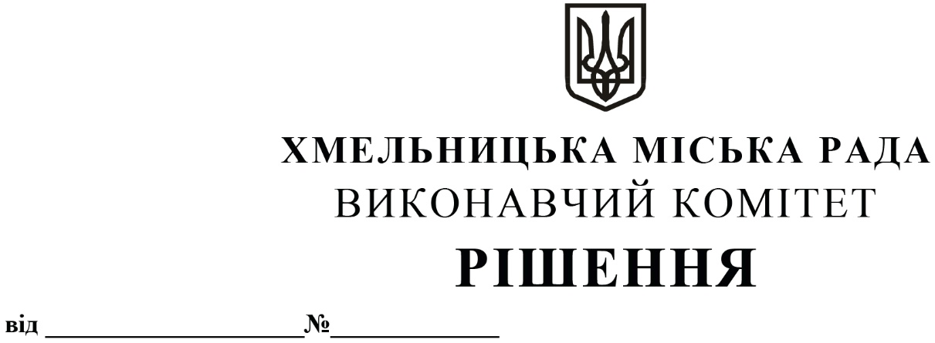

Про погодження управлінню комунальної інфраструктури передачі прийнятої безоплатної та безповоротної допомоги

Розглянувши клопотання управління комунальної інфраструктури, з метою ліквідації небезпечних наслідків бойових дій, терористичних актів, диверсій, спричиненених збройною агресією Російської Федерації проти України, організації та координації виконання невідкладних робіт з відновлення пошкоджених об’єктів на території Хмельницької міської територіальної громади, керуючись Законом України «Про місцеве самоврядування в Україні», Законом України «Про правовий режим воєнного стану», Указом Президента України № 64/2022, від 24.02.2022 «Про введення воєнного стану в Україні», виконавчий комітет міської ради

В И Р І Ш И В:

1. Погодити управлінню комунальної інфраструктури передачу третім особам, зокрема головам комітетів самоорганізації населення, старостам, головам садівничих товариств прийнятої безоплатної та безповоротної допомоги згідно з додатком, з подальшою передачею населенню для використання з метою ліквідації небезпечних наслідків бойових дій, терористичних актів, диверсій, спричинених збройною агресією Російської Федерації проти України на території Хмельницької міської територіальної громади.
2. Контроль за виконанням рішення покласти на заступника міського голови - директора департаменту інфраструктури міста В. Новачка.

Міський голова | Олександр СИМЧИШИН

Додаток
до рішення виконавчого комітету від 14.09.2023 № 909

Перелік прийнятої управлінням комунальної інфраструктури безоплатної та безповоротної допомоги

№ | Організація, що передає допомогу | Найменування | Одиниця виміру | Кількість
1 | Агенція регіонального розвитку Хмельницької області | Скло 4 мм | м² | 1212
 |  | Листи волокнистоцементні хвилясті (НТ) 1750х1130 нефарбовані | шт | 963
2 | Первинна профспілкова організація комунального підприємства «Місктепловоденергія» м. Кам’янець-Подільського професійної спілки працівників житлово-комунального господарства, місцевої промисловості, побутового обслуговування населення України | Скло 4 мм | м² | 606,69
3 | Представництво Міжнародної організації з міграції в Україні | Орієнтовано-стружкова плита (OSB Plywood) DP 2536 | шт | 624

Керуючий справами виконавчого комітету | Ю. САБІЙ
В.о. начальника управління комунальної інфраструктури | В. КАБАЛЬСЬКИЙ

